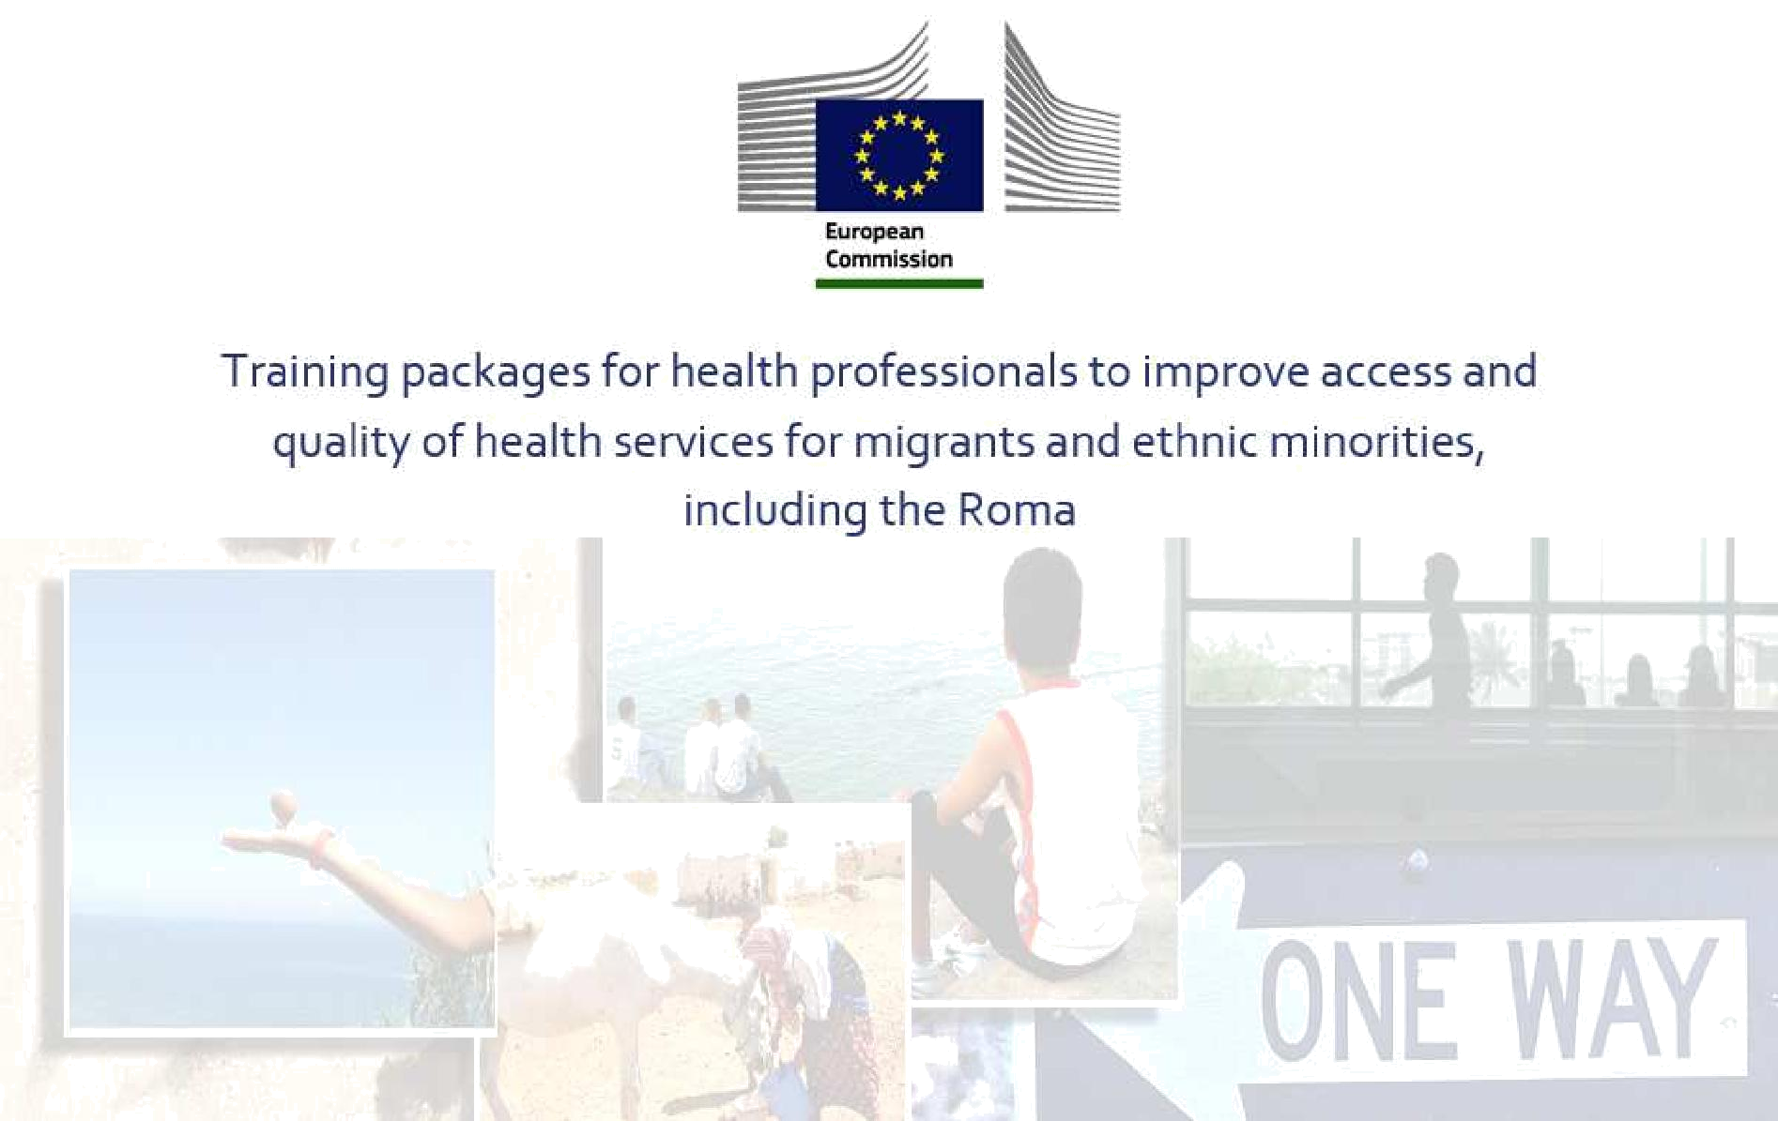

MODULO AGGIUNTIVO 1: DESTINATARI

Unità 4 GRUPPI VULNERABILI

Salute dei bambini immigrati

Ainhoa Rodriguez, Olga Leralta (Scuola Andalusa di Salute Pubblica), Rosa Mª Macipe e Luis Andrés Gimeno-Felui (Servicio Aragonés de salud) 2015

Schema dei contenuti

Salute dei bambini

Minori non accompagnati

Bambini immigrati e bullismo

Vaccinazione dei bambini immigrati Rischi della migrazione circolare

Attività fisica e dieta sana – comportamenti locali e importati Abuso di sostanze – Promozione della salute sessuale

Discendenti dei migranti

Prevenzione delle mutilazioni genitali femminili (FGM)

Salute dei bambini

- I bambini immigrati e i bambini nati in famiglie di minoranze etniche e di migranti sono a maggior rischio di

presentare più spesso uno stato di salute negativo:
Lo stress della migrazione e la ricerca di asilo possono portare allo sviluppo prematuro di malattie mentali e

psicosociali
Rischio più elevato di mortalità nel corso dell’infanzia Basso peso alla nascita ed età gestazionale breve Malattie trasmissibili (tubercolosi)

Malattie fisiche croniche e disturbi della crescita correlati alla scarsa nutrizione (come arresto della crescita, sottopeso e obesità)

Incidenti e infortuni

Livelli di piombo nel sangue più elevati

• Hanno più probabilità di vivere in condizioni di povertà e, pertanto, sono esposti a una serie di rischi per la salute

Poverty and social exclusion in the WHO European Region: health systems respond. Copenaghen: WHO Regional Office for Europe, 2010.

Bambini immigrati non accompagnati

- “I bambini immigrati non accompagnati sono fra i più vulnerabili in Europa, soggetti a detenzione e brutalità, incapaci di accedere ai propri diritti all’istruzione, all’assistenza sanitaria, o di cercare asilo, e lasciati senza tutele adeguate a livello legale all’interno dei sistemi giuridici nazionali in tutto il continente”

- In tutti i paesi dell’Unione europea i bambini immigrati non accompagnati ricevono almeno le cure mediche di base, normalmente fornite come parte dell’offerta di alloggio. Alcuni Stati membri forniscono anche ulteriore assistenza e valutazioni fisiologiche

- L’accesso all’assistenza sanitaria è condizionato, inoltre, dalle procedure amministrative correlate all’identificazione e alla determinazione dell’età
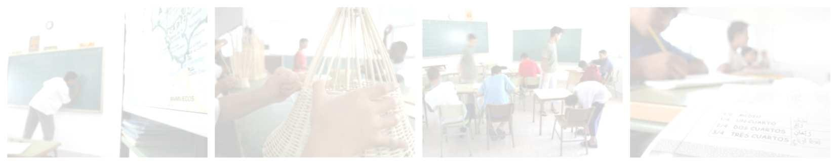

HRW. HUMAN RIGHT WATCH. (2012). Caught in a net. Unaccompained migrant children in Europe. FRONTEX (2010). Unaccompanied Minors in the Migration Process. Varsavia:

Eurostat (2014) Eurostat Newsrelease 46/2014 – 24 marzo 2014. Lussemburgo: Eurostat

EMN (2010). Policies on Reception, Return and Integration arrangements for, and numbers of, Unaccompanied Minors –an EU comparative study.

FRA. EUROPEAN UNION AGENCY FOR FUNDAMENTAL RIGHTS (2010). Separated, asylum-seeking children in European Union Member States. Comparative report. Lussemburgo: Publications Office of the European Union

Bambini immigrati e bullismo

- Il bullismo è considerato un problema di salute pubblica a livello internazionale.

- Secondo lo studio italiano HBSC sui comportamenti collegati alla salute in ragazzi di età scolare, gli studenti immigrati sembrano essere maggiormente vittime di episodi di bullismo rispetto agli studenti originari del luogo.

- In Finlandia i bambini immigrati sono esposti a un maggior rischio di venire isolati e, quindi, di ritrovarsi da soli in situazioni difficili, come ad esempio nei casi di bullismo.

- In Irlanda, i bambini neri sono stati identificati come particolarmente vulnerabili a episodi di razzismo nelle scuole o nei college.

- Le ragioni di conflitto tra gli adolescenti a scuola non si differenziano marcatamente quando i protagonisti includono bambini immigrati.


FRA, European Union Agency for Fundamental Rights. Data in Focus nº 06. Minorities as Victims of Crime. EU_MIDIS: European Union Minorities and Discrimination Survey. Vienna: FRA, 2012. Kane J. Violence and School. Daphne Booklets. Bruxelles: European Commission, DG Justice, Freedom and Security, Daphne Programme, 2008.
McKenzie M. Racial discrimination and mental health. Psychiatry November 2006; 5, 11: 383–387.

Vaccinazione dei bambini immigrati

- L’immunizzazione dei migranti è una questione di elevata priorità per il programma sanitario dell’Unione europea in un’ottica di inclusione delle popolazioni difficili da raggiungere.

- Al fine di promuovere una maggiore immunizzazione tra le popolazioni di bambini immigrati in Europa, è importante tenere conto delle diverse culture e dei diversi atteggiamenti verso le immunizzazioni, nonché della copertura vaccinale nei paesi di origine dei migranti.

- In molti casi, la documentazione relativa alle precedenti immunizzazioni potrebbe essere carente o di dubbia provenienza e gran parte dei paesi in via di sviluppo seguono il Programma esteso 1 di immunizzazione plus dell’Organizzazione mondiale della sanità.

- Le statistiche sulle malattie a prevenzione vaccinale specifiche per paese e i programmi di immunizzazione possono essere consultati sul sito web dell’Organizzazione mondiale della sanità.

Karnaki, P. PROMOVAX: Promote vaccinations among migrant populations in Europe. In: Childhood Immunization, Progress, challenges & priorities for further action Luxembourg, 16 & 17 October 2012. Maggiori informazioni su: http://ec.europa.eu/health/vaccination/events/ev_20121016_en.htm
Crockett M. New faces from faraway places: Immigrant child health in Canada. Paediatr Child Health. 2005 May;10(5):277-81
Vacunacion de niños inmigrantes y adoptados. Comité Asesor de Vacunas de la Asociacón española de Pediatria. http://vacunasaep.org/documentos/manual/cap-12

Rischio specifico legato alla migrazione circolare o ai viaggi di ritorno nel paese di origine

- A causa della natura del viaggio che intraprendono, è meno probabile che i giovani migranti che ritornano in patria per visitare amici o parenti cerchino assistenza medica correlata al viaggio e si attengano all’assunzione dei farmaci consigliati e alle precauzioni di viaggio.

- Numerosi studi associano questo comportamento alla scarsa percezione da parte di tali viaggiatori del rischio personale di malattia. Fattori coinvolti:

Accesso alle cure; Barriere linguistiche;

Sfiducia nella medicina occidentale

Mancanza di conoscenza dei servizi pre-viaggio Timore delle autorità dei servizi per l’immigrazione

Percezione che siano relativamente immuni o non a rischio di contrarre malattie specifiche
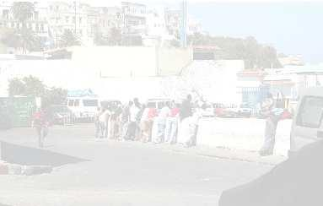

Hendel-Paterson B1, Swanson SJ. Pediatric travelers visiting friends and relatives (VFR) abroad: illnesses, barriers and pre-travel recommendations. Travel Medicine and Infectious Disease (2011) 9, 192e203 Sonia Y. Angell, MD, MPH, DTM&H; and Martin S. Cetron, MD. Health Disparities among Travelers Visiting Friends and Relatives Abroad.Ann Intern Med. 2005;142(1):67-72.

Rischio specifico legato alla migrazione circolare o ai viaggi di ritorno nel paese di origine

- Fra le malattie ad altro rischio che interessano i viaggiatori che fanno visita ad amici e parenti (VFR) vi sono le malattie infantili a prevenzione vaccinale, l’epatite A e B, la tubercolosi, la malaria, la febbre tifoide, la diarrea del viaggiatore, morsi di animali e rabbia, e infortuni.

- Verranno fornite raccomandazioni in base alla destinazione e alle caratteristiche del viaggio (durata del soggiorno, contesto rurale/non rurale, alloggio, ecc.).
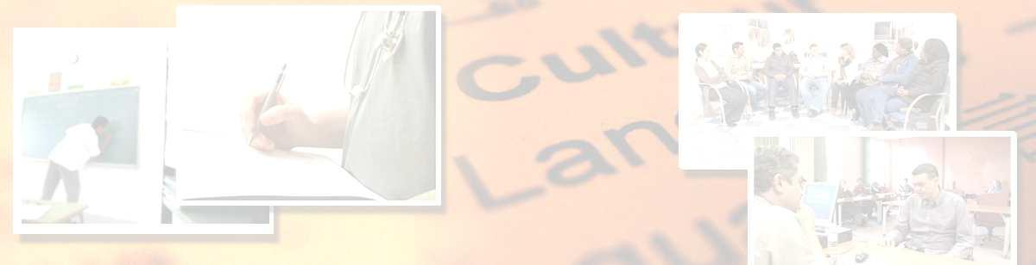

Hendel-Paterson B1, Swanson SJ. Pediatric travelers visiting friends and relatives (VFR) abroad: illnesses, barriers and pre-travel recommendations. Travel Medicine and Infectious Disease (2011) 9, 192e203 Sonia Y. Angell, MD, MPH, DTM&H; and Martin S. Cetron, MD. Health Disparities among Travelers Visiting Friends and Relatives Abroad.Ann Intern Med. 2005;142(1):67-72.

Attività fisica e dieta sana – comportamenti locali e importati
- I bambini provenienti da famiglie di immigrati sono a maggior rischio di sovrappeso e obesità.

- Alcuni fattori sono collegati all’acculturazione nella società ospitante, mentre altri vengono mantenuti dal paese di origine. Fattori chiave:

Attività fisica limitata, stile di vita sedentario

Occidentalizzazione delle abitudini alimentari

Modelli alimentari negativi

Percezione dell’immagine del proprio corpo

Fattori socio-economici e culturali
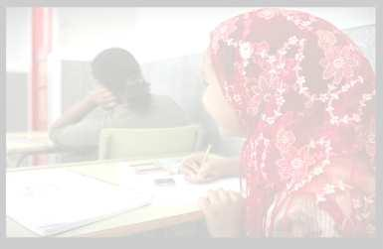

Labree W, Lötters F, van de Mheen D, Rutten F, Rivera Cavaría A, Neve M, Rodenburg G, Machielsen H, Koopmans G & Foets M. Physical activity differences between children from migrant and native origin. BMC Public Health 2014, 14:819

Gualdi-Russo E, Zaccagni L, Manzon VS, Masotti S, Rinaldo N, & Khyatti M. Obesity and physical activity in children of immigrants. European Journal of Public Health 2014, Vol. 24, Supplement 1, 40–46. Gualdi-Russo E, Zaccagni L, Manzon VS, Masotti S, RinaldoN, & Khyatti M. Obesity and physical activity in children of immigrants. European Journal of Public Health 2014, Vol. 24, Supplement 1, 40–46.

Labree L JW, van de Mheen H, Rutten FFH, and Foets M. Differences in overweight and obesity among children from migrant and native origin: a systematic review of the European literature. International Association for the Study of Obesity 2011, 12, e535–e547.

Abuso di sostanze

- I bambini stranieri in Grecia hanno mostrato maggiore probabilità di precedenti di ubriachezza rispetto ai bambini del luogo. I bambini immigrati in Danimarca e Galles hanno mostrato una probabilità inferiore di avere precedenti di ubriachezza.

- In Svezia, gli adolescenti provenienti da paesi non europei hanno mostrato una probabilità inferiore di utilizzare alcol rispetto agli adolescenti del luogo, soprattutto in seguito all’uso relativamente ridotto da parte delle ragazze provenienti da paesi non europei.

- In Spagna, i giovani immigrati latino-americani sono risultati meno a rischio rispetto ai giovani del luogo riguardo all’uso effettivo riferito di sostanze.

- Tra le tendenze preoccupanti identificate negli adolescenti rom vi sono l’inizio precoce del consumo di tabacco, la sottovalutazione delle conseguenze di molte droghe (soprattutto la cannabis), l’iniezione di droghe e l’uso di eroina in contesti specifici.

Svensson M & Hagquist C. Adolescent Alcohol- and Illicit Drug-Use in First and Second Generation Immigrants in Sweden. WORKING PAPER No 8 / 2009. Örebro University, Swedish Business School. Marsiglia F, Kulis S, Luengo MA, Nieri T & Villar P. Immigrant advantage? Substance use among Latin American immigrant and native-born youth in Spain. Ethn Health 2008, 13(2): 149-170.

IOM, Internacional Organization for Migration. Foreign-born children in Europe: an Overview from the Health Behaviour in School-Aged Children (HBSC) Study. Background paper. Bruxelles: IOM, 2006. SRAP Network. Understanding drug addiction in Roma and Sinti communities. Executive Agency for Health and Consumers. Gennaio 2012.

Promozione della salute sessuale

- Gli interventi riguardanti la salute sessuale e riproduttiva dei migranti dovrebbero derivare da un approccio olistico e positivo e puntare anche alla promozione della salute sessuale negli adolescenti.

- Le prove in merito a gravidanze precoci indesiderate nelle giovani donne immigrate sono scarse.

- Un’analisi dei dati dell’osservatorio nazionale nei Paesi Bassi suggerisce elevati tassi di gravidanze precoci e aborti fra le donne richiedenti asilo, soprattutto tra le adolescenti di origine africana, centro-asiatica e sud-est asiatica.

- Nei quartieri più poveri, rispetto agli adolescenti portoghesi, i giovani immigrati di origine africana hanno riferito di avere i primi rapporti sessuali in età più precoci, un uso meno frequente del preservativo e conversazioni meno frequenti e meno serene con i genitori riguardo alle questioni sessuali

Keygnaert I, Guieu A, Ooms G, Vettenburg N,Temmerman M, Roelens K. Sexual and reproductive health of migrants: Does the EU care? Health Policy 114 (2014) 215– 225.

Goosen S, Uitenbroek D, Wijsen C, Stronks K. Induced abortions and teenage births among asylum seekers in The Netherlands: analysis of national surveillance data. J Epidemiol Community Health 2009; 63(7): 528-33. Pfarrwaller E, & Suris J-C. Determinants of health in recently arrived young migrants and refugees: a review of the literature. Italian Journal of Public Health, 2012, 9, 3, e7529-1 – e7529-16.

Gaspar de Matos M, Gaspar T, Simons-Morton B, Reis M, and Ramiro L. Communication and Information About “Safer Sex:” Intervention Issues Within Communities of African Migrants Living in Poorer Neighbourhoods in Portugal. J Poverty. 2008; 12(3): 333-350.

Discendenti dei migranti

- I figli degli immigrati tendono a essere invisibili nelle statistiche riguardanti la salute: o perché vengono esclusi dagli studi sui migranti oppure perché vengono messi insieme indiscriminatamente migranti e relativi figli nati nel paese ospitante. Alcuni risultati:

I casi di razzismo hanno avuto un effetto negativo sulla salute mentale in tutte le etnie

I tassi di comportamento a rischio nella seconda generazione non sempre convergono verso i tassi riscontrati nella maggioranza della popolazione.

I discendenti maschi che hanno riferito di fumare tutti i giorni sono risultati in numero leggermente superiore rispetto ai migranti in generale, ma molti di più rispetto alla maggioranza della popolazione.

I ragazzi adolescenti di minoranze etniche hanno mostrato una tendenza ad avere una salute mentale migliore nonostante provenissero da famiglie e quartieri più poveri. Fra i fattori positivi identificati vi sono la presenza di genitori premurosi, il fatto di svolgere le attività insieme come famiglia e avere amici provenienti da diversi gruppi etnici.

Veling, W., Selten, J. P., Veen, N., Laan, W., Blom, J. D. & Hoek, H. W. (2006). Incidence of schizophrenia among ethnic minorities in the Netherlands: a four-year first-contact study. Schizophr.Res, 86, 189-193. Selten, J. P., Laan, W., Kupka, R., Smeets, H. & van Os, J. (2011). Meer kans op depressie en psychose bij allochtonen. Ned Tijdschr Geneeskd, 155.

Singhammer, J. et al (2008). Etniske minoriteters sundhed. Partnerskabet for undersøgelse av etniske minoriteters sundhed, Center for Folkesundhed. http://dash.sphsu.mrc.ac.uk

Prevenzione delle mutilazioni genitali femminili (FGM)

- Le procedure di incisione o mutilazione genitale femminile (FGM) includono la rimozione parziale o totale degli organi genitali esterni per ragioni culturali o altre ragioni non terapeutiche.

- Tale pratica ha conseguenze fisiche e psicologiche gravi sia a breve che a lungo termine per le vittime.

- Migliaia di ragazze in Europa vivono con gli effetti della mutilazione genitale oppure devono affrontare il rischio di subire tali procedure in un paese europeo, in Africa o in Medio Oriente.

- Dalle ricerche effettuate emerge un collegamento tra le mutilazioni genitali femminili e il rischio aumentato di complicanze durante il parto, ad es. un travaglio prolungato, lacerazioni ostetriche, emorragia ostetrica e parto difficile.

Leye, E. (2006). Health care in Europe for women with genital mutilation. Health Care for Women International, 27:4. Pg. 362-378.

Berg, R.C. et al (2014). An Updated Systematic Review and Meta-Analysis of the Obstetric Consequences of Female Genital Mutilation/Cutting. Obstetrics and Gynecology International, Volume 2014. EIGE, European Institute for Gender Equality. Female genital mutilation in the European Union and Croatia. Germania: Unione europea, 2013.



Grazie per l’attenzione. Domande?

Immagini: Andalusian Childhood Observatory (OIA, Observatorio de la Infancia de Andalucía) 2014; Josefa Marín Vega 2014; RedIsir 2014; Morguefile 2014.

Riferimenti bibliografici

Spencer N. Poverty and child health. In: Poverty and social exclusion in the WHO European Region: health systems respond. Copenhagen, WHO Regional Office for Europe, 2010.

Mock-Muñoz de Luna C, Bodewes A, Graval E, Ingleby D. Synthesis Repport. MEM-TP, Training packages for health professionals to improve access and quality of health services for migrants and ethnic minorities, including the Roma. Granada, Copenhagen: Andalusian School of Public Health, University of Copenhagen, 2015.

FRA. European Union Agency For Fundamental Rights (2010). Separated, asylum-seeking children in European Union Member States. Comparative report. Luxembourg: Publications Office of the European Union. Karnaki, P. PROMOVAX: Promote vaccinations among migrant populations in Europe. In: Childhood Immunization, Progress, challenges & priorities for further action Luxembourg, 16 & 17 October 2012.

IOM, Internacional Organization for Migration. Foreign-born children in Europe: an Overview from the Health Behaviour in School-Aged Children (HBSC) Study. Background paper. Brussels: IOM, 2006. .
SRAP Network. Understanding drug addiction in Roma and Sinti communities. Executive Agency for Health and Consumers. January 2012. http://

Domínguez-Cortinas G, Cifuentes E, Rico E, Díaz-Barriga F. Assessment of Environmental Health Children’s Population Living in Environmental Injustice Scenarios. J Community Health 2012; 37:1199–1207.

Brown, M.J., McWeeney, G., Kim, R., Tahirukaj, A., Bulat, P., Syla, S., Savic, Z., Amitai, Y., Dignam, T. Kaluski, D.N. Lead poisoning among internally displaced Roma, Ashkali and Egyptian children in the United Nations-Administered Province of Kosovo. European Journal of Public Health, 2010, Vol. 20, No. 3, 288–292
Lidsky TI, Schneider JS. Lead neurotoxicity in children: basic mechanisms and clinical correlates. Brain 2003; 126: 5–19.

WHO, World Health Organisation. Childhood Lead Poisoning. Geneva: WHO, 2010.

Basa, P., Luzardo, O.P., Peña-Quintana,L., González, J.E., Peña, J.A., Gracia, J., Zumbado, M. & Boadab,L.D. Determinants of blood lead levels in children: A cross-sectional study in the Canary Islands (Spain). International Journal of Hygiene and Environmental Health, 215 (2012) 383–388.

Brown, M.J., McWeeney, G., Kim, R., Tahirukaj, A., Bulat, P., Syla, S., Savic, Z., Amitai, Y., Dignam, T. Kaluski, D.N. Lead poisoning among internally displaced Roma, Ashkali and Egyptian children in the United Nations-Administered Province of Kosovo. European Journal of Public Health, 2010, Vol. 20, No. 3, 288–292.

.
